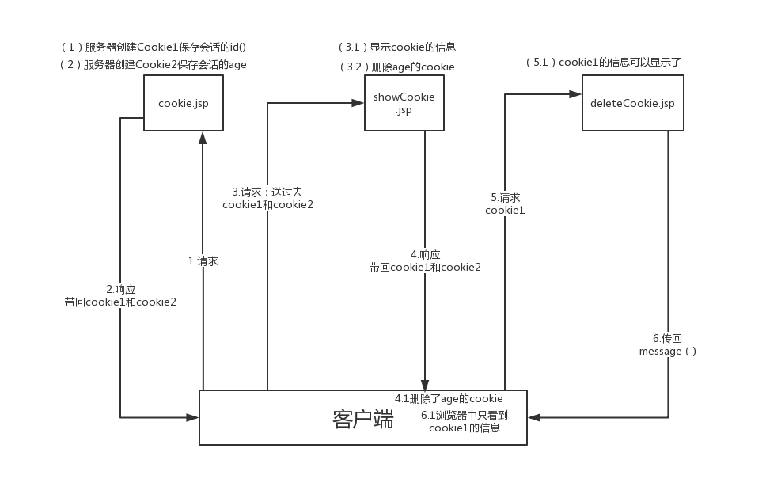

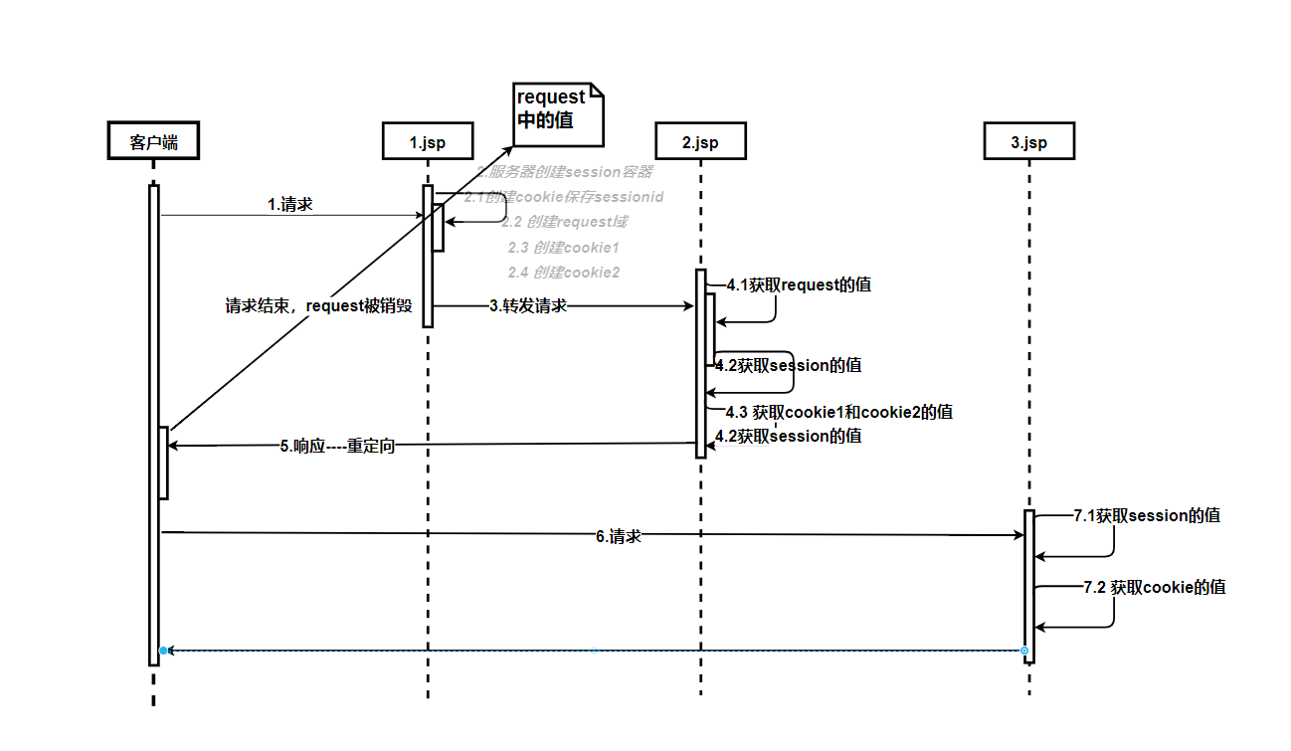

1. 什么是cookie？

Cookie是一些数据，存储于客户端的文本文件中，主要用来记录用户的一些信息。以键值对的形式进行存储。比如记录用户的登录信息，简化下次登录。

没有cookie，当和服务器断开连接后，并不能记录用户的信息。

Java如何创建cookie：

Cookie cookie=new Cookie(“key”,”value”);

这里的key，value只能是字符串

1. Cookie的作用？
   1. 对特定对象的追踪
   2. 统计网页浏览次数
   3. 简化登录

缺点：

容易泄露信息

1. 导入包

Import=”javax.servlet.http.Cookie”

1. 写入Cookie

Response.add(newCookie)

1. 设置Cookie属性的常用方法
   1. setMaxAge(int expiry) 设置Cookie的有效期，以秒为单位，里面参数值为：-1，就是临时cookie，大于的整数，就是代表在整数秒后失效，可以设置为0删除当前Cookie
   2. setValue(String value) 在Cookie创建，对Cookie进行赋值
   3. getName() 获取Cookie的名称
   4. getValue() 获取Cookie的值
   5. getMaxAge() 获取Cookie的有效时间，以秒为单位